En la situación actual, en la que nos estamos enfrentando a una pandemia global debido a la propagación del coronavirus COVID-19, creemos que toda aportación y ayuda que se pueda prestar desde cualquier ámbito puede ser sumamente importante, y desde el sector de la impresión 3D están surgiendo iniciativas muy interesantes que creemos relevante difundir.
Durante los últimos días son frecuentes las noticias sobre la escasez de mascarillas, un equipo de protección básico, especialmente para los profesionales sanitarios, pero también para otras personas que, por su trabajo u otras circunstancias, puedan estar más expuestas al virus.
Por ello, el equipo de Copper3D, fabricante del filamento antibacteriano PLActive, ha compartido el diseño de una mascarilla válida para su fabricación en prácticamente cualquiera impresora 3D FDM y cuyo archivo STL está disponible para su descarga de forma libre y gratuita:
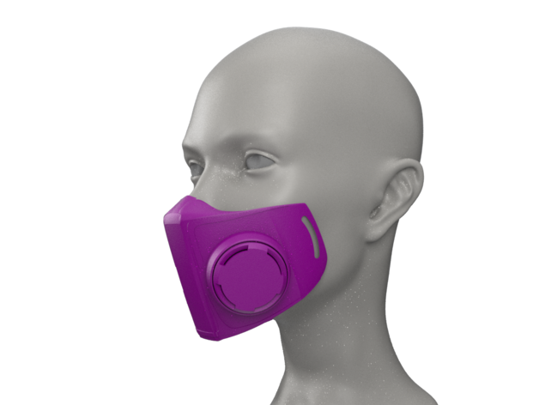
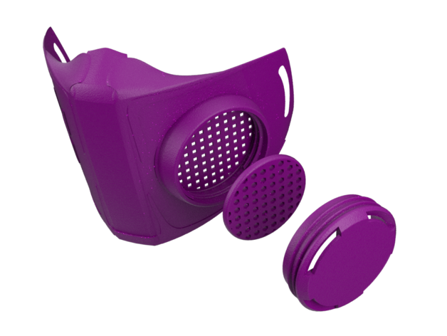

Esta mascarilla cuenta con las siguientes características:
- Antimicrobiano y antiviral, al ser fabricado con PLActive, un innovador nanocompuesto desarrollado con un PLA de alta calidad y un aditivo de nanocobre patentado, científicamente validado y altamente efectivo.
- Reciclable: El aumento de uso de máscaras quirúrgicas de un solo uso y respiradores tendrá un efecto perjudicial sobre el medioambiente. Para evitar este efecto perjudicial en el ecosistema, al utilizar el filamento PLActive para su impresión se está consumiendo un material reciclable.
- Patrón plano, para facilitar su fabricación de forma masiva y en prácticamente cualquier impresora 3D FDM.
- Sistema modular de filtración: La mascarilla incorpora un novedoso sistema modular de filtración de partículas finas fabricado con un material que utiliza nanocompuestos de cobre comprobados para desactivar virus. Este sistema de filtración incluye varias capas con diferentes geometrías para proporcionar una filtración efectiva de partículas finas. Además, puede alojar materiales de filtración de terceros, como propileno no tejido, esponjas o textiles.
- Capacidades de termoformación a 55 - 60 ºC, que permite dar la forma correcta de la anatomía de cualquier cara simplemente usando un secador de pelo o agua tibia.
- Control de la filtración y toma de aire. El uso prolongado de respiradores ha demostrado reducir la capacidad pulmonar. Estos respiradores de un solo uso no permiten la regulación de la entrada de aire o el tamaño de partícula. Esta mascarilla incorpora un disco de filtración modular que puede regular eficazmente la entrada de aire y el tamaño de partícula. Este sistema puede personalizarse mediante el uso de propileno de filtración no tejido, ropa, esponjas y diferentes textiles para reducir el nivel de filtración.
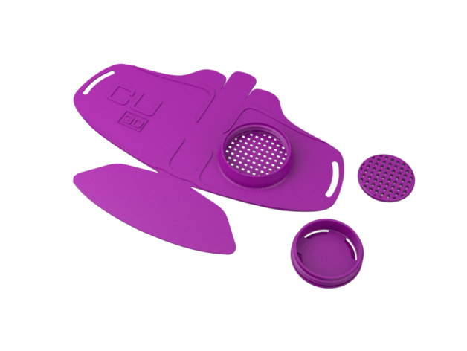
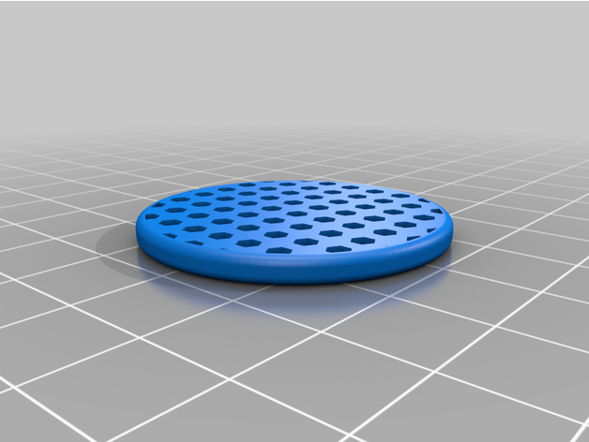

La impresión 3D y el ensamblaje de la mascarilla es muy sencillo, pero es importante seguir las siguientes instrucciones para un uso seguro:
- Imprimir las piezas con un 20 % de relleno, sin soporte ni balsas. Cada mascarilla consume unos 40 gramos de filamento, por lo que con una bobina de 750 gramos de PLActive se podrán imprimir unas 17-18 mascarillas.
- Calentar la mascarilla a 55 - 60 ºC con un secador de pelo o agua caliente. La parte circular debe que estar intacta, por este motivo es más gruesa para así evitar deformaciones.
- Al ablandar, juntar las alas de la nariz y las alas de ajuste ubicadas en la mandíbula inferior.
- Calentar nuevamente y colocarlo en la cara para ajustarlo totalmente a cada fisonomía.
- Introducir uno o dos filtros adicionales. Si se usa un filtro, se puede usar una pieza circular (simple o doble) de una máscara convencional de propileno no tejido (A) o agregar una almohadilla desmaquillante de algodón (B), ajustándolos bien a la ventana del sistema de filtración. Se puede regular el filtrado y el flujo de aire con combinaciones de estos elementos.
- Añadir los elásticos para su sujección.
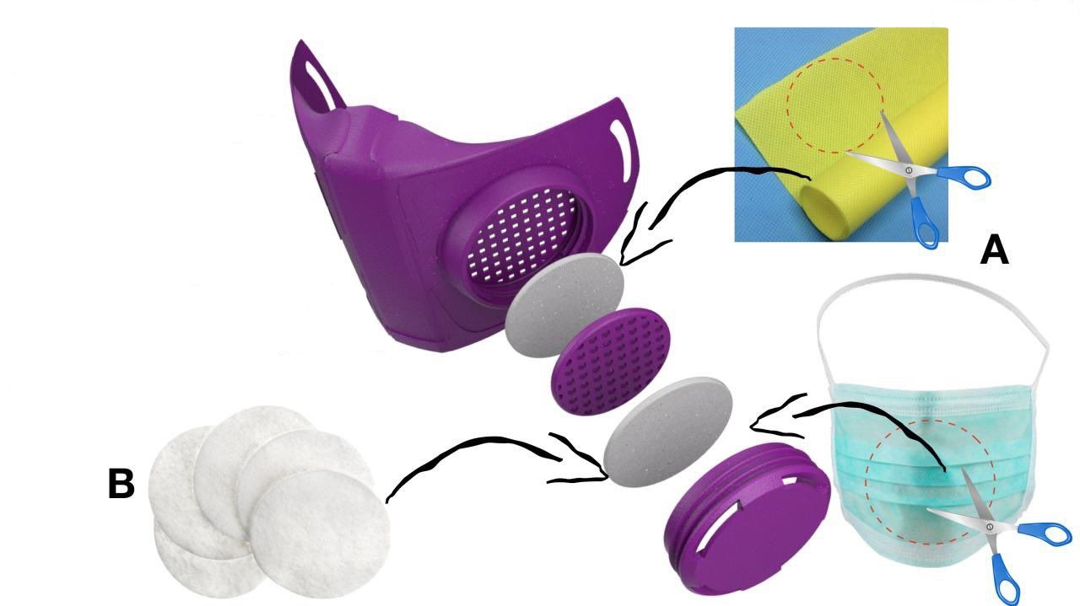

Por otra parte, se debe tener en cuenta que esas máscaras, aunque sí son efectivas, tienen ciertas limitaciones, como un ciclo de vida corto (aproximadamente 8 horas). Los virus respiratorios, específicamente el SARS-Cov-2 (COVID-19) pueden vivir hasta 72 horas en diferentes superficies, por que al final del día tendríamos una alta carga viral/bacteriana atrapada a tan solo unos milímetros de nuestra nariz y boca, exponiéndonos aún más a estos peligrosos microbios.

